**17.04.2020. PETAK**

**Dobro jutro, dragi moji đaci!**

**Eto nas u posljednjem danu u ovom tjednu. Još malo učimo pa na odmor!**

**HRVATSKI JEZIK**

**Zec i kornjača – Jean de La Fontaine**

* **stvaralački rad**

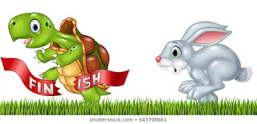

* Jesi li naučio/naučila izražajno čitati ovu priču?
* Pročitaj je glasno i izražajno nekom od ukućana, pa izvrši samoprocjenu.

*Izražajno čitam. Ne slovkam. Poštujem sve rečenične znakove.* 

*Povremeno zastajkujem i slovkam, dok čitam. Ne poštujem sve rečenične znakove.* 

*Trebam se još mnogo truditi i mnogo vježbati čitanje.* 

* Sada kada si pročitao/pročitala priču možeš li reći što je basna.
* UPAMTI!
* BASNA je priča u kojoj su glavni likovi životinje. One nam prenose neku pouku.
* Otvori pisanku. Zapiši naslov basne i današnji nadnevak.
* Zamisli da si zec iz ove priče. Napiši,u najmanje 5 rečenica, što ti se dogodilo nakon što si izgubio u utrci.
* Riješi radnu bilježnicu na str. 128.
* Vježbaj čitati priču. **U ponedjeljak pošalji glasovnu poruku da čujem kako čitaš.**

**PRIRODA I DRUŠTVO**

**PREHRANA I ZDRAVLJE - istražujem**

1. Procijeni svoje higijenske navike. Zalijepi ili prepiši tablicu u bilježnicu.

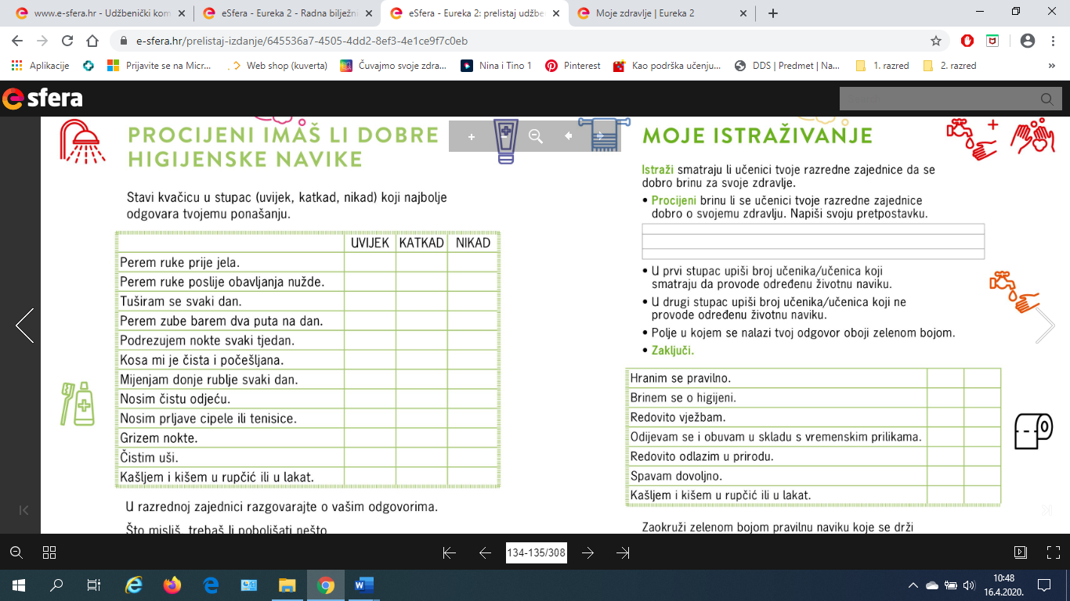

1. Promotri pozorno fotografiju. Uoči, koju hranu bi trebali jesti redovito, koju umjereno, a koju samo ponekad.

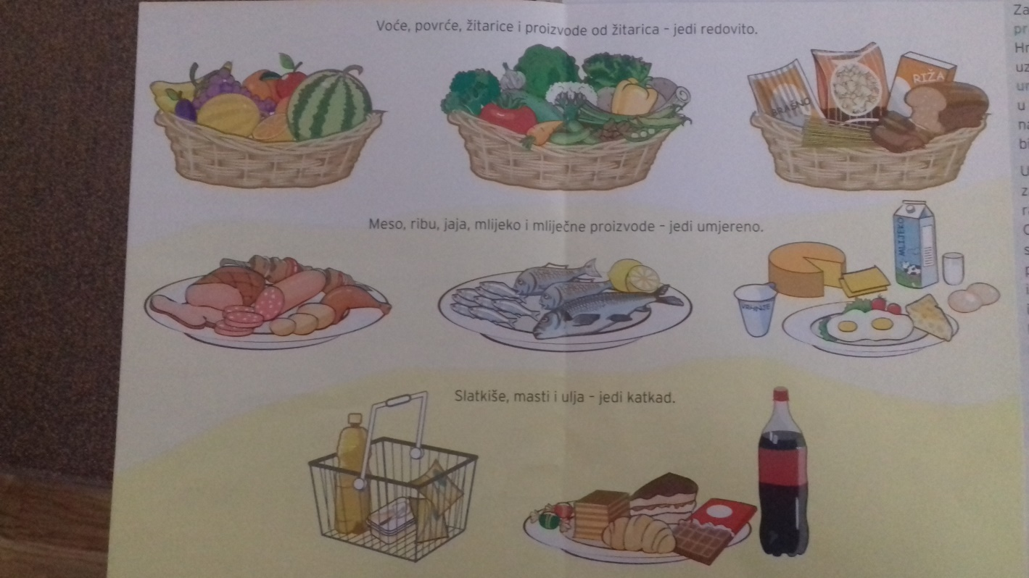

1. Nacrtaj namirnice koje najčešće jedeš za pojedine obroke.

|  |  |  |
| --- | --- | --- |
| DORUČAK | RUČAK | VEČERA |
|  |  |  |

Što misliš, hraniš li se zdravo prema namirnicama koje si nacrtao/nacrtala u tablici? (Odgovori u pisanku ispod tablice).

______________________________________________________________

1. Predloži jelovnik za školsku kuhinju. Koje bi namirnice svakako trebao sadržavati vaš jelovnik? Posluži se gornjom fotografijom. Ispuni tablicu crtežom i nazivom hrane.

|  |  |  |  |  |
| --- | --- | --- | --- | --- |
| PONEDJELJAK | UTORAK | SRIJEDA | ČETVRTAK | PETAK |
|  |  |  |  |  |

* **Za zadatak imaš vremena do idućeg petka. Tada mi pošalji svoj uradak.**

**TJELESNA I ZDRAVSTVENA KULTURA**

Redovito vježbaj uz hrvatske sportaše u Školi na trećem.

Prošeći prirodom. Trči 3 kruga oko svoje kuće.

Iskoristi sunce i toplinu za boravak na svježem zraku.

Igraj igru dodavanja loptom s ukućanima.